приЁмы умножения и деления для случаев вида 20 · 3, 3 · 20, 60 : 3
(учебник, ч. 2, с. 3–4;)
Цель деятельности  учителя | Способствовать развитию умений различать приемы умножения, применять порядок действий в выражениях без скобок, выполнять устное и письменное умножение и деление, составлять числовой ряд по правилу
Тип урока | Изучение новых знаний и способов действий
Планируемые  образовательные  результаты | Предметные (объем освоения и уровень владения компетенциями): научатся различать приемы умножения, применять порядок действий в выражениях, выполнять устные и письменные приемы умножения и деления, составлять числовой ряд по правилу, решать задачи на деление и умножение.  Метапредметные (компоненты культурно-компетентностного опыта/приобретенная компетентность): овладеют умениями понимать учебную задачу урока, отвечать на вопросы, обобщать собственные представления,  слушать собеседника и вести диалог, оценивать свои достижения на уроке, пользоваться учебником.  Личностные: понимают универсальность математических способов познания окружающего мира
методы и формы  обучения | Методы: словесный, наглядный, практический.  Формы: фронтальная, индивидуальная
Образовательные  ресурсы | Математика. 3–4 классы: поурочные планы по программе «Школа России». Волгоград: Учитель, 2012
Оборудование | Интерактивная доска (экран), компьютер, проектор
Основные понятия  и термины | Приёмы умножения и деления

Организационная структура (сценарий) урока

Этапы  урока | Обучающие  и развивающие компоненты, задания и упражнения | Деятельность учителя | Деятельность  учащихся | Формы  организации совзаимодействия | Формируемые умения  (универсальные  учебные действия) | Промежуточный  контроль
I. Мотивация  (самоопределение)  к учебной деятельности | Эмоциональная, психологическая  и мотивационная под-  готовка  к усвоению изучаемого материала | Приветствует учащихся.  – Вы любите преодолевать трудности?  – Поднимите руки, кто уверен, что справится со всеми трудностями.  – Трудность всегда преодолевается, если человек всё делает с хорошим настроением, с хорошими мыслями.  – Какое настроение у вас сейчас? Покажите солнышко или тучку.  – Позволит ли ваше настроение преодолеть все трудности на нашем уроке?  – Проверим готовность к уроку | Слушают учителя.  Демонстрируют готовность к уроку, организуют рабочее место | Фронтальная, индивидуальная | К – планируют учебное сотрудничество  с учителем и сверстниками.  Л – понимают значение знаний для человека; имеют желание учиться; проявляют интерес к изучаемому предмету | Наблюдение учителя за организацией рабочего места
II. Актуализация знаний |  |  |  | Фронтальная, индивидуальная | П – устанавливают математические отношения между объектами; делают выводы по аналогии и проверяют эти выводы.  Р – ориентируются  в учебнике; контролируют учебные действия; понимают, принимают и сохраняют различные учебные  задачи.  К – умеют слушать друг друга, строить  понятные для партнера по коммуникации речевые высказывания, задавать вопросы с целью получения  необходимой для решения проблемы информации.  Л – осознают свои возможности в учении | Устные ответы,  наблюдения учителя, выполненные задания
II. Актуализация знаний |  | — Решите задачи в стихах. Захотели мы блины  И на завтрак испекли Со сметаной и вареньем — Это просто объеденье! До чего вкусны блины! По три штуки съели мы: Папа, мама, брат, сестра, Наша бабушка и я. Сколько съели мы блинов? У кого ответ готов? (18.) Были вишенки у Саши. Угощал он всех друзей: По две вишни дал Наташе, Васе, Игорю и Маше, И еще две взял Андрей. А сколько у Саши вишенок было? Кто посчитал? А то я забыла. (10.) |  | Фронтальная, индивидуальная |  | Устные ответы,  наблюдения учителя, выполненные задания
II. Актуализация знаний | 2. Устный счет |  | Выполняют задания | Фронтальная, индивидуальная |  | Устные ответы,  наблюдения учителя, выполненные задания
II. Актуализация знаний |  | 2) Подготовка к введению приема деления с остатком: решение ребусов.  7 ·  = 1 9 ·  = 1  8 ·  = 4  · 6 = 8 |  | Фронтальная, индивидуальная
III. Изучение нового материала | 1. Знакомство с новым видом умножения. | Слайд №2  20 · 4 30 · 3 10 · 6  – Прочитайте первые множители  в этих примерах и скажите, чем похожи эти числа.  – О чем говорит нуль в записи каждого  из этих чисел?  Ноль не цифра, а загадка:  Сам не значит ничего,  Но ни сотню, ни десятку  Не получим без него.  Слайд №3-5  Как вы думаете, чем мы будем заниматься сегодня на уроке?  40 – это четыре десятка. Четыре разделить на два получится два, значит, четыре десятка разделить на два получится два десятка.  (Работа с наглядным материалом)  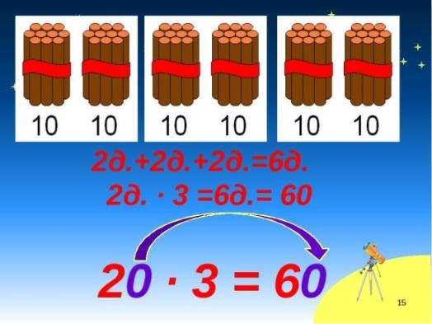  При умножении двузначного круглого числа на однозначное достаточно приписать к ответу один нуль.  Слайд №6  Умножать на десять просто, нужно к этому числу приписать один нуль.  Слайд №7  Чтобы разделить круглое число на однозначное, нужно разделить число десятков круглого числа на однозначное и приписать один нуль в ответе.  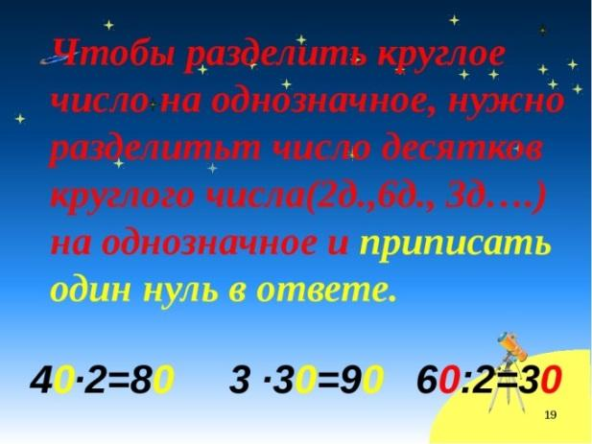 | – 20, 30, 10 – двузначные числа, которые оканчиваются нулем.  – В числе содержатся только десятки и нет отдельных единиц.  (Делением и умножением круглых чисел на однозначные числа.) | Фронтальная, индивидуальная | П – осуществляют логические действия.  Р – принимают и сохраняют учебные задачи; осуществляют планирование, контроль учебных действий, волевую саморегуляцию при возникновении затруднений.  К – строят речевое высказывание; владеют навыками конструктивного взаимодействия со взрослыми  и сверстниками | Устные ответы,  наблюдения учителя, выполненные задания
 | Физкультминутка | Организует проведение физкультминутки | Выполняют упражнения согласно инструкции  учителя
 | 2. Первичное закрепление. | № 1 (с устным комментированием).  10 · 8 | Выполняют задание.  – В числе 10 – 1 десяток; умножаем 1 десяток на 8, получаем 8 десятков,  или число 80.
 |  | 90: 9 | – В числе 90 – 9 десятков; делим 9 десятков на 9,  получаем 1 десяток,  или число 10.
 |  | № 2.  При проверке обращает внимание  на примеры, в которых делимое  (произведение) равно 100. | Решают примеры самостоятельно с последующей проверкой.
IV. Практическая деятельность | 1. Решение задач. | № 3 (устно под руководством учителя).  – Ребята, что известно в задаче?  Что надо узнать?  – Задача простая или составная? | Отвечают на вопросы.  – Простая. | Фронтальная, индивидуальная | П – осуществляют  выдвижение гипотез  и их обоснование,  моделирование и преобразование моделей разных типов (схемы, знаки и т. д.), построение логической цепи рассуждений, доказательство.  Р – осуществляют  волевую саморегуляцию при возникновении затруднений.  К – строят речевое высказывание  в устной форме; используют математическую терминологию, умение вести  диалог | Устные ответы,  записи  в тетради
IV. Практическая деятельность |  | – Какое действие надо выполнить,  чтобы ответить на вопрос задачи? | – Деление.  Решают самостоятельно. | Фронтальная, индивидуальная |  | Устные ответы,  записи  в тетради
IV. Практическая деятельность |  | № 4.  Решение:  1) 90 : 3 = 30 (б.) – в 1-й коробке.  2) 30 · 2 = 60 (б.) – в 2 коробках.  Ответ: 60 блюдец в 2 коробках. | Решают с подробным разбором и записью  на доске и в тетрадях. | Фронтальная, индивидуальная |  | Устные ответы,  записи  в тетради
  В 1 коробке | Кол-во  коробок | Всего  блюдец
  Одинаковое | 3 кор. | 90 шт.
  Одинаковое | 2 кор. | ?
IV. Практическая деятельность | 2. Самостоятельная работа (по карточкам).  3. Математическая игра | Закрепление табличных случаев умножения и деления.  Рассортируйте выражения в зависимости от их значений | Выполняют задания | Фронтальная, индивидуальная |  | Устные ответы,  записи  в тетради
V. Итоги урока. Рефлексия деятельности | Обобщение полученных на уроке  сведений.  Заключительная беседа.  Выставление оценок | – Ребята, что нового мы сегодня узнали на уроке? Ответим на вопросы, поставленные в начале урока  Чтобы умножить двухзначное число число на однозначное надо к нему справа приписать нуль.  Чтобы разделить круглое число на однозначное, нужно разделить число десятков круглого числа на однозначное и приписать один нуль в ответе.  – Найдите у себя на парте изображения солнышка и тучки.  Поднимите ту картинку, которая теперь соответствует вашему  настроению.  – Молодцы. У вас у всех хорошее настроение. Благодаря дружбе вы справились со всеми трудностями на уроке. И мое настроение  от вашей хорошей работы я тоже могу показать солнышком | Отвечают на вопросы | Фронтальная, индивидуальная | П – ориентируются  в своей системе  знаний.  Р – оценивают собственную деятельность  на уроке.  Л – проявляют интерес к предмету | Устные ответы
VI. Домашнее задание | Инструктаж по выполнению домашнего задания | Учебник, с. 4, № 6. | Задают уточняющие  вопросы | Фронтальная, индивидуальная | Р – принимают  и сохраняют учебные задачи

